二进二出（单螺旋）检测仪
成品检验规范
（视觉软件部分）

[企业内部使用]

单位： 机器视觉事业部

编制：

审核：

批准：

会签单位 | 项目负责人 | 标准化室 | 执行部门
负责人 |  |  | 机器视觉事业部现场专员

软件标准及验收方法

一、检测标准

1.1污渍大小标准
表1.1
尺寸（mm${}^{2}$） | 0.3 | 0.5 | 1.0 | 2.0
污渍图像

1.2污渍灰度标准
灰度等级
表1.2
1 2 3 4 5 6 7 8 9 10

1.3 杯口区域
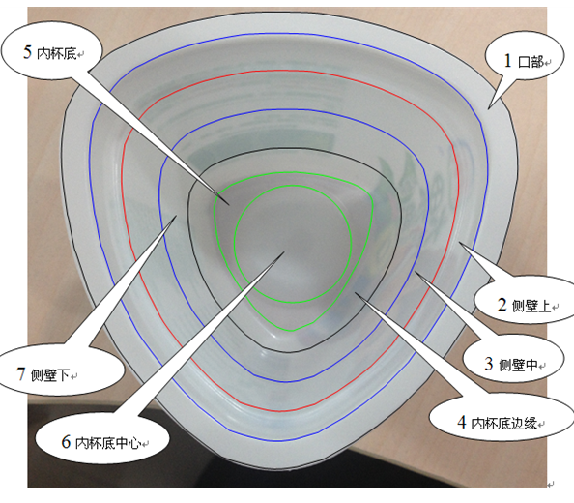

4、杯底区域
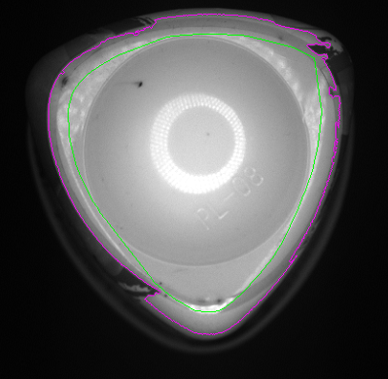
杯底分区示意图
1、红色轮廓与绿色轮廓之间的区域为套标有无检测区。
2、绿色轮廓以内为污渍检测区。
3、若因黑白打印原因导致无法区分红色，黄色轮廓，请参考资料室电子档。

1.3 硬件测试
序号 | 测试项目 |  |  | 技术要求 | 测试方法 |  |  | 结果 | 备注
1 | 连续工作光源亮度稳定性测试 |  |  | - 连续亮度变化小于10个灰度。  - 瞬时亮度变化小于2个灰度 | - 软件参数调节界面，二值化阈值调节旁边显示当前图像中杯子区域的平均灰度值。该值从光源开始点亮后2小时内变化小于±10。  - 连续两次触发图像亮度值之差小于±2。 |  |  |  | 1、灰度即亮度  2、从光源冷却状态开始测试。
2 | 重启后光源亮度变化测试 |  |  | 重启亮度变化小于10个灰度 | 第一项测试完成后，记录亮度值L1，关闭光源2小时以上，重新开启软件及光源，亮度值与L1之差小于±10。
3 | 图像清晰度测试 |  |  | 对于黑点面积大于0.2mm${}^{2}$（包含），灰度值如表1.2中所示，小于5的，观察采集的图像，肉眼可见。 | - 调节镜头达到图像最高清晰度，图像亮度值调节到200左右  - 取黑色签字笔分别于杯口、侧壁、杯底点3-5个0.1mm${}^{2}$-0.2mm${}^{2}$的黑点。置于相机下，观察采集到的图像中，各污渍点可辨。 |  |  |  | - 污渍点需参照表1.1和1.2制定。。
4 |  | 杯内检测测试 | - 调节参数至最佳检测效果后，取面积为0.3mm${}^{2}$、0.5mm${}^{2}$、1.0mm${}^{2}$、2.0mm${}^{2}$的污渍(灰度等级在1-6)每个区域（口部、侧壁、内底等）各一个污渍，每个杯子连续检测5次  - 保持参数不变，放置同型号的OK杯1只，重复检测5次 |  |  | 无过检、无漏检 | - 污渍的检测按照附件中的区域进行标识2、区域的划分、污渍大小、灰度等级参见附件  3、此区域的划分只验证污渍的检测能力
5 |  | 杯底检测测试 | - 调节参数至最佳检测效果后，取面积为0.3mm${}^{2}$、0.5mm${}^{2}$、1.0mm${}^{2}$、2.0mm${}^{2}$的污渍各一个污渍，每个杯子连续检测5次  - 取无外套样品，重复检测5次  - 取1只OK杯，重复检测5次 |  |  | 无过检、无漏检 | 1、污渍的检测按照附件中的区域进行标识2、区域的划分、污渍大小、灰度等级参见附件  3、此区域的划分只验证污渍的检测能力
6 |  | 通信测试 | - 取20个杯子，在这20个杯内标识黑色大污渍，在设备正常运行的速度下快速通过  - 取20个杯子，在这20个外杯底标识黑色大污渍，在设备正常运行的速度下快速通过 |  |  | 全部排出
7 |  | 系统的整体测试 | 取25个杯子，其中OK杯5只，NG杯20只，NG杯包含口部、侧壁（上部）、侧壁（中部）、侧壁（下部）、内杯底、外杯底污渍杯（黑色物质）各6个部位（各个部位 0.3mm²各1个，0.5 mm²各1个，1 mm²个1个），无外套2个，重复两次实验。 |  |  | 不允许出现漏检、过检。

备注：
1、出厂检验时，由于厂内卫生条件，空气洁净度无法与客户现场相比，在检验过程中，出现合格杯检测仪中吸附粉尘、污渍情况，对于软件而言，无论是污渍样品还是中途吸附污渍的合格品，都有污渍的存在，因此软件会将其判定为不合格。因此，对于合格的样品，中途吸附污渍原因导致检测排出的，不应作为过检。
2、本检测软件，对于污渍检测，只判定污渍的有无，对于污渍大小只有粗滤的计算，不具有精确计算污渍大小功能；因此，对于污渍检测，小于检测标准的污渍会有一定概率排出，此种情况不作为过检；只有完全没有污渍的合格品，检测排出才算作过检。
3、外杯底边缘区软件划定为外套有无检测区，套标检测指标与污渍检测相反，因此，该区域只用于检测套标有无，不进行污渍检测。

